Uloženie zošitu Excelu do CSV formátu.
CSV – je jednoduchý súborový formát vo forme čistého textu (angl. plain text) určený na ukladanie tabuľkových dát.
Postup:
- Otvorte zošit v exceli, ktorý chcete uložiť.
- Kliknite na položky Súbor > Uložiť ako.
- Vyberte miesto, kam chcete zošit uložiť.
- V dialógovom okne Uložiť ako vyberte požadované miesto.
- Kliknite na šípku v poli Uložiť vo formáte a vyberte požadovaný typ textového alebo CSV súboru. Vyberte si formát CSV (oddelený čiarkami) 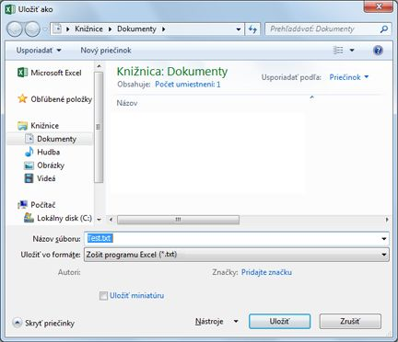
- Do poľa Názov súboru napíšte nový názov zošita alebo použite navrhnutý názov.
- Pri ukladaní súboru sa Vám zobrazia 2 upozornenia – prvé upozornenie je o tom, že je možné uložiť len aktívny hárok, ktorý máte momentálne otvorený. Kliknite na OK. Druhé upozornenie je o tom, že sa môže stratiť niektoré funkcie tiež zakliknite OK.

Dostupné formáty textových súborov
Formát | Prípona | Popis
CSV (oddelený čiarkami) | .csv | Uloží zošit ako textový súbor s hodnotami oddelenými čiarkou, ktorý sa používa v inom operačnom systéme Windows, a zabezpečuje, aby sa znaky tabulátora, zlomy riadkov a iné znaky vykladali správne. Ukladá sa len aktívny hárok.
CSV (systém Macintosh) | .csv | Uloží zošit ako textový súbor s hodnotami oddelenými čiarkou, ktorý sa používa v operačnom systéme Macintosh, a zabezpečuje, aby sa znaky tabulátora, zlomy riadkov a iné znaky vykladali správne. Ukladá sa len aktívny hárok.
CSV (systém MS-DOS) | .csv | Uloží zošit ako textový súbor s hodnotami oddelenými čiarkou, ktorý sa používa v operačnom systéme MS-DOS, a zabezpečuje, aby sa znaky tabulátora, zlomy riadkov a iné znaky vykladali správne. Ukladá sa len aktívny hárok.

Pri všetkých formátoch sa ukladá len aktívny hárok. To znamená, že každý hárok ukladáte samostatne. (celkovo ukladáte 4 csv súbory).

